Annexe scientifique aux Fiches EPS
Transmission et transformation de mouvement

Concept scientifique référent (enrichissement personnel de l’enseignant) :
a) Types de mouvement :
- On utilise 2 types de mouvements : la translation rectiligne et la rotation.
- Une translation peut être rectiligne et alternative ↔ : va-et-vient.
- Une rotation peut être partielle (< à 1 tour), complète (> à 1 tour) ou alternative (va-et-vient).
b) Engrenages :

- Un engrenage est un système de 2 roues dentées ou plus. Son intérêt réside dans sa capacité à augmenter, conserver ou diminuer la vitesse de rotation initiale et donc le couple.
- On distingue la place et le rôle des roues dentées : la roue d’entrée (roue menante), roue(s) intermédiaire(s) et roue de sortie (roue menée). Un nombre de roues pair inverse le sens de rotation initial, un nombre impair le conserve. Seul contre-exemple : chaîne ou courroie crantée.
- Un pignon conique permet de modifier les axes de rotation d’un engrenage.
- La modification de la vitesse de rotation est proportionnelle à la taille (et donc au nombre de dents) des roues dentées. Cette notion s’appelle le rapport de transmission (noté k)
- Une démultiplication réduit la vitesse mais augmente le couple, une surmultiplication augmente la vitesse mais réduit le couple.
c) Systèmes :
Le tableau et les photos ci-dessous permettent de repérer l’utilité des mécanismes habituels
MECANISME | FONCTION | EXEMPLES D’UTILISATION
Poulie simple | Transmettre un mouvement de translation de manière à modifier la direction de l’effort à exercer sans en modifier l’intensité. En somme, l’utilité d’une poulie réside dans le fait qu’elle permet à l’ouvrier de travailler dans une position plus confortable.  Il existe des variables : poulies multiples, poulies croisées, tailles différentes…  L’intérêt de ces dispositifs est similaires aux engrenages : modification du sens et de la vitesse de rotation, modification du couple (effort)… | Dispositifs de levage, grues.
Engrenages (2 roues dentées entraînées l’une par l’autre) ; transmission par chaîne | Transmettre et modifier des mouvements de rotation de manière à modifier l’effort à appliquer et la vitesse de rotation. La chaîne (ou courroie crantée) permet également de relier 2 roues dentées éloignées l’une de l’autre. | Perceuse, changement de vitesse (bicyclette), essoreuse à salade, grue…
Système bielle-manivelle | Transformer un mouvement de rotation en un mouvement de translation alternatif (va-et-vient).  Réciproquement, transformer un mouvement de translation alternatif en un mouvement de va-et-vient. | Scie sauteuse, machine à coudre…  Piston de moteur…
Système pignon-crémaillère | Transformer un mouvement de rotation en un mouvement de translation | Funiculaire, train à crémaillère, porte d’écluse, loupe binoculaire, microscope…

Etude des mouvements et des transformations de mouvements : la bicyclette

⬄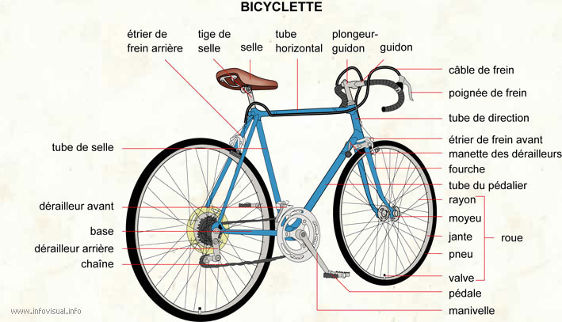

NOM | ROLE | MOUVEMENTS EN JEU | LEGENDE
Bicyclette: | véhicule de locomotion à deux roues, actionné par un système de pédalier. | Rotation complète du système pédalier/roue entraînant une translation
Tige de selle | tube de métal sur lequel est installée la selle | Translation pour la hauteur
Guidon | tube de métal commandant le système de direction. | Rotation partielle  (Sauf rotors BMX)
Câble de frein | ensemble de fils d'acier tressés permettant de contrôler les freins. | Translation alternative
Poignée de frein | système de commande actionnant le frein. | Rotation partielle
Tube de direction (ou potence) | cylindre dans lequel est inséré le guidon et qui relie le tube horizontal au tube du pédalier. | Rotation partielle
Étrier de frein | pièce qui réunit les différentes pièces du frein avant ou arrière. | Rotation partielle
Manette des dérailleurs | levier permettant de changer la chaîne d'une bicyclette de pignon. | Rotation partielle
Fourche | pièce formée de deux tuyaux parallèles entre lesquels est fixée la roue. | Fixe
Tube du pédalier | cylindre sur lequel le pédalier est attaché et qui relie le tube de direction au tube de selle. | Rotation complète
Roue | objet rond qui tourne autour d'un axe central permettant d'avancer. | Rotation complète
Pédale | système de commande actionné avec les pieds, qui permet de faire avancer une bicyclette. | Rotation partielle
Manivelle | pièce formée par un bras perpendiculaire à un arbre, de système mécanique, et qui peut donner un mouvement de rotation à ce dernier. | Fixe
Chaîne | ensemble d'anneaux métalliques permettant de transmettre le mouvement. | Rotation partielle et translation
Dérailleur arrière | appareil permettant de faire passer la chaîne d'un pignon à l'autre, situé à l'arrière de la bicyclette. | Translation rectiligne alternative
Dérailleur avant: | appareil permettant de faire passer la chaîne d'un pignon à l'autre, situé à l'avant de la bicyclette. | Translation rectiligne alternative

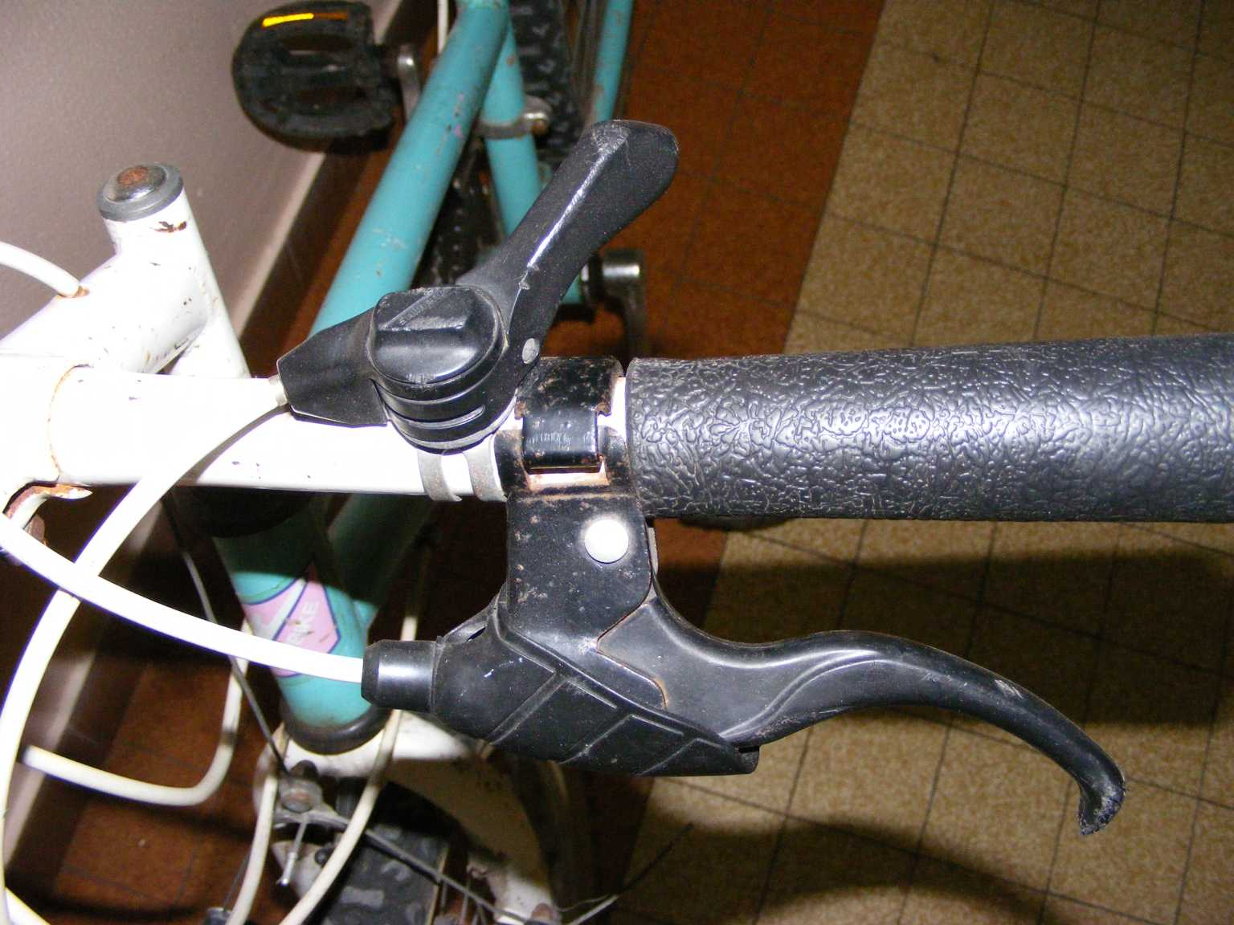 | 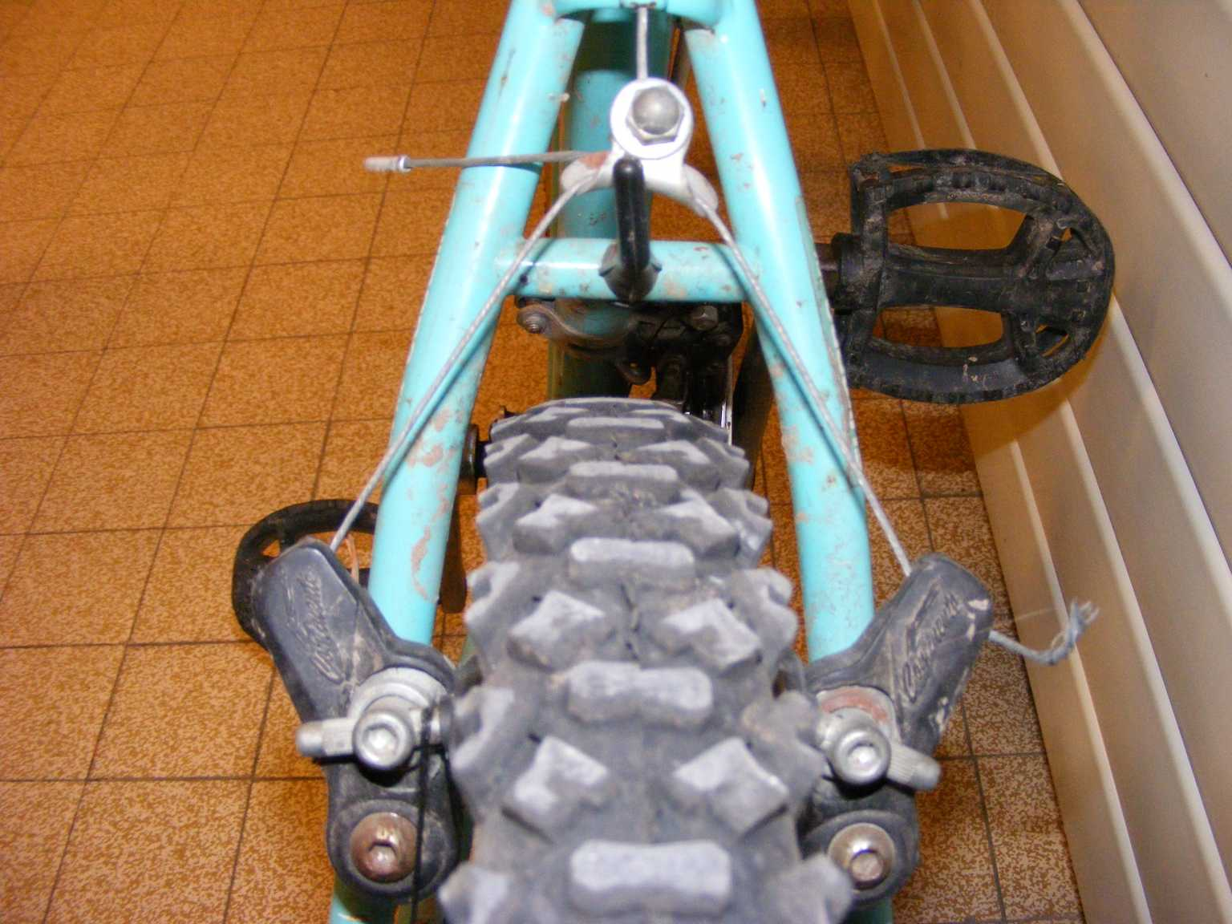 | 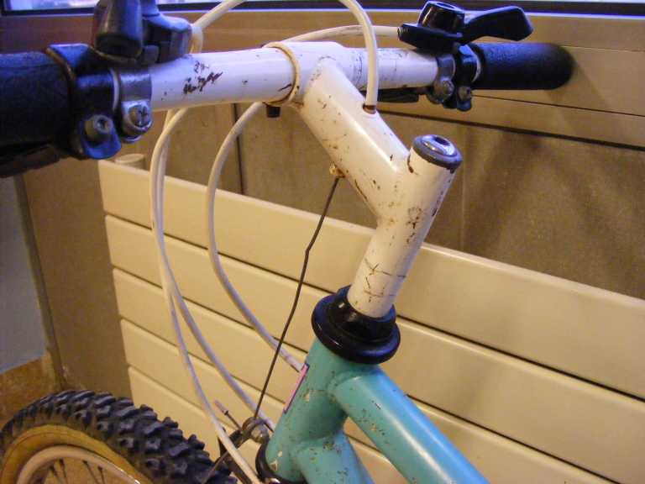
Levier frein avant et manette dérailleur arrière | Etriers arrière | Guidon et potence
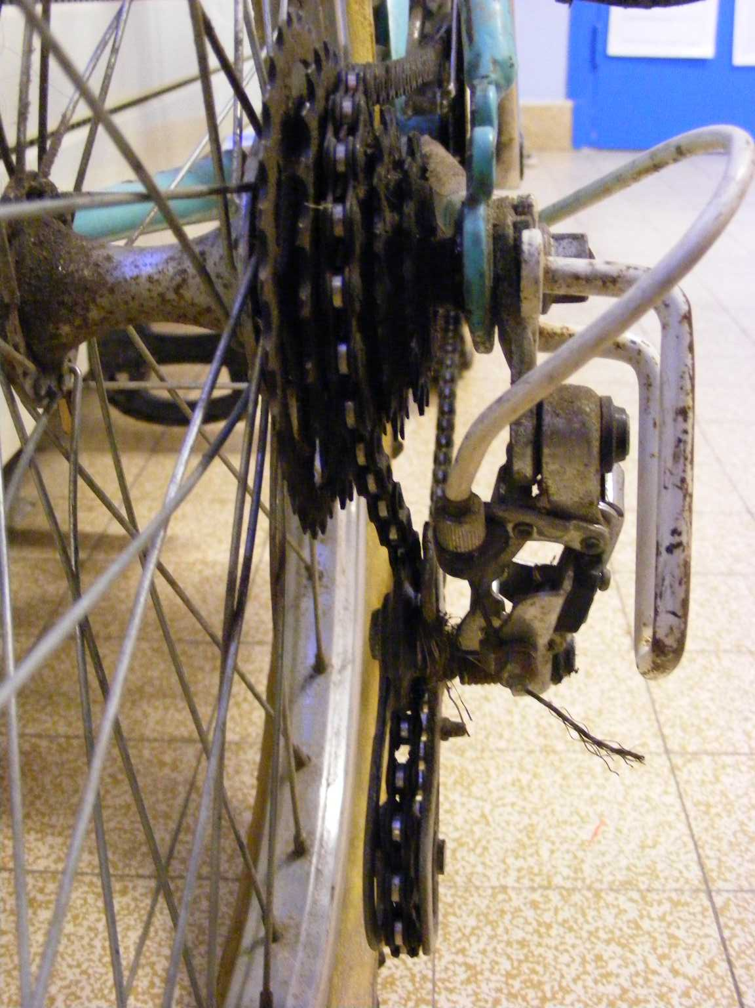 | 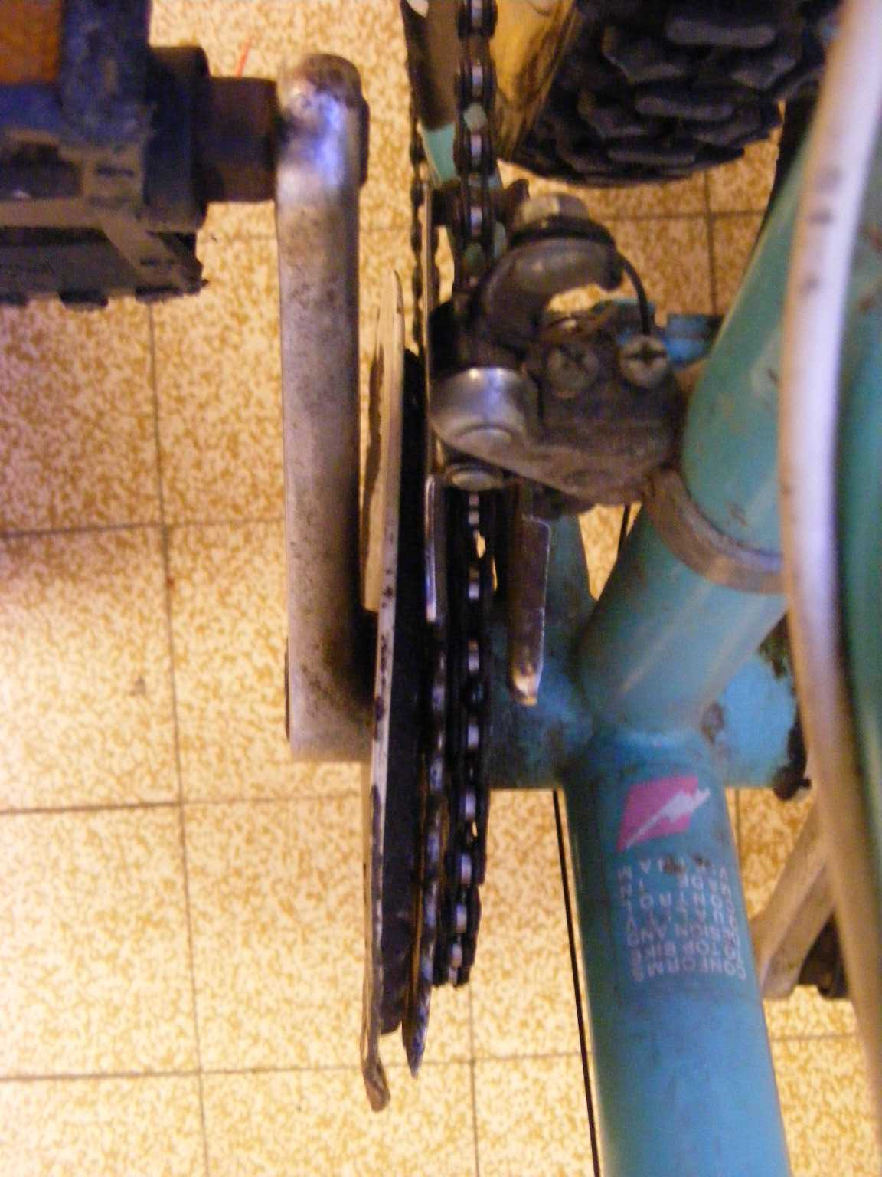 | 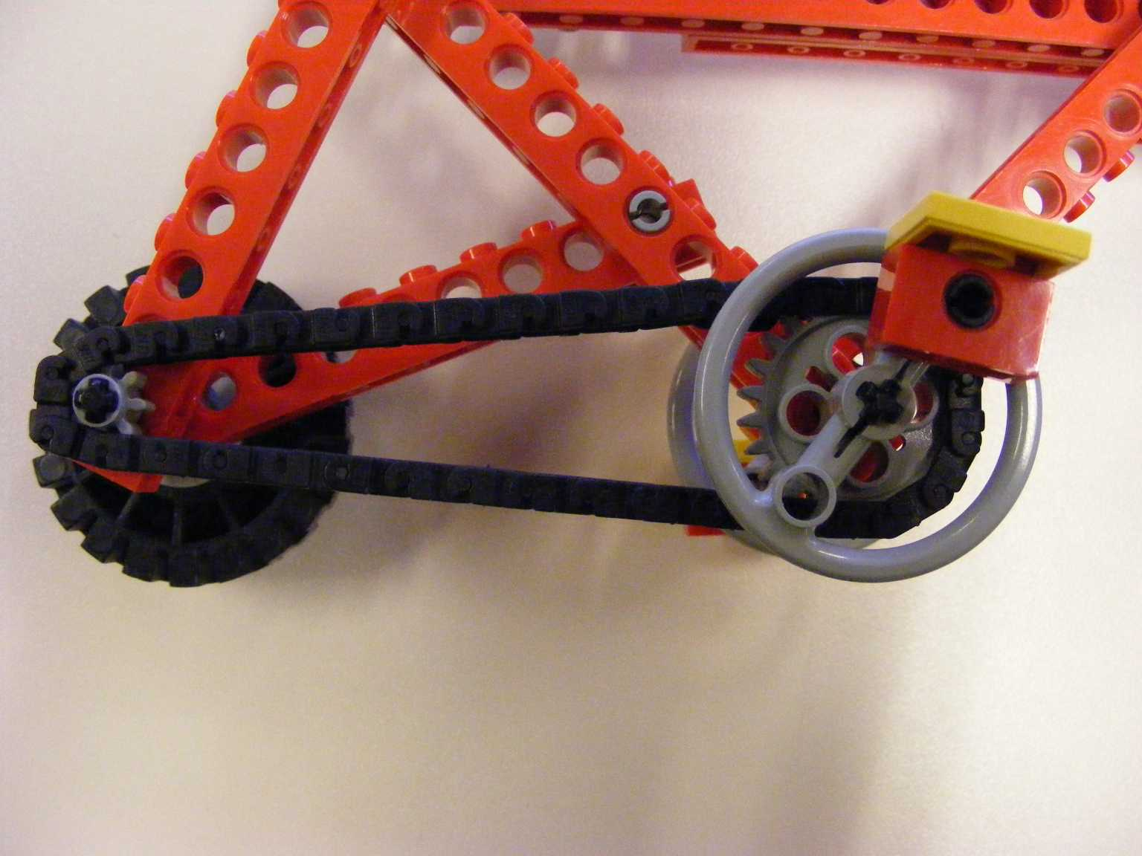
Cassette de pignons arrière et dérailleur arrière | Plateaux, dérailleur avant, manivelle et pédale | Modélisation plateau, chaîne et pignon
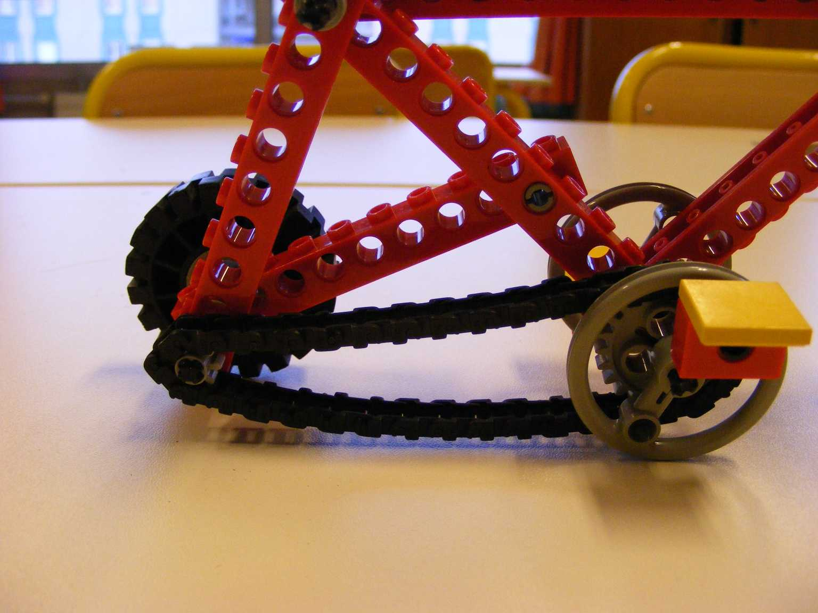 | 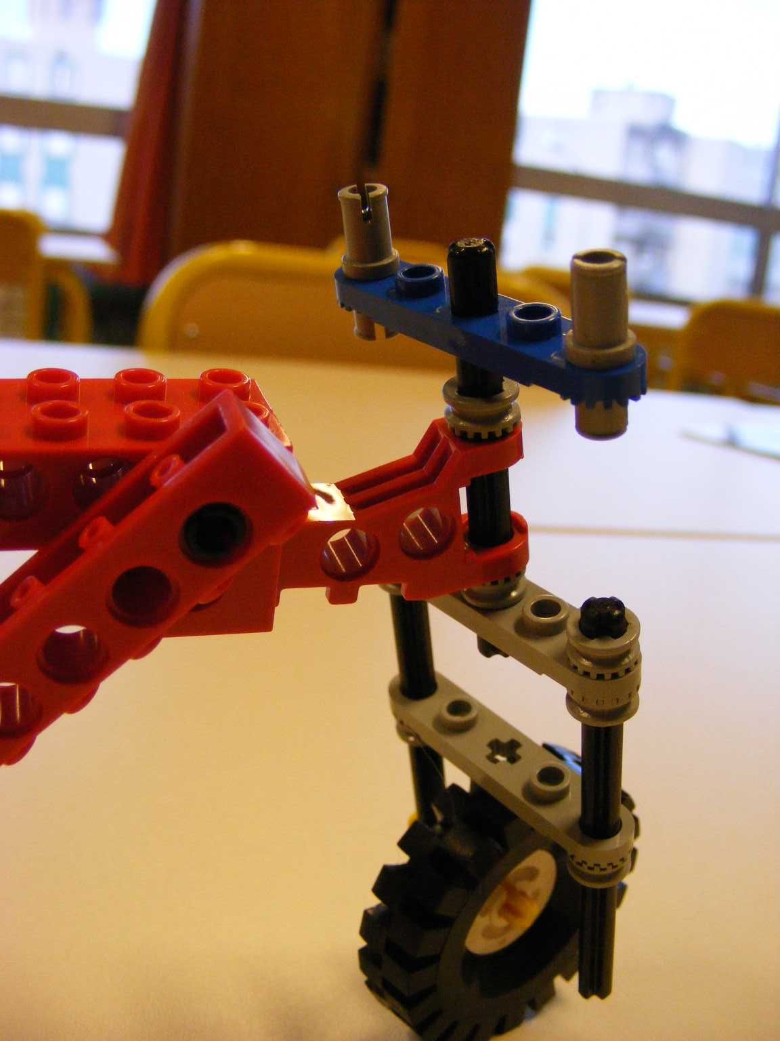 | 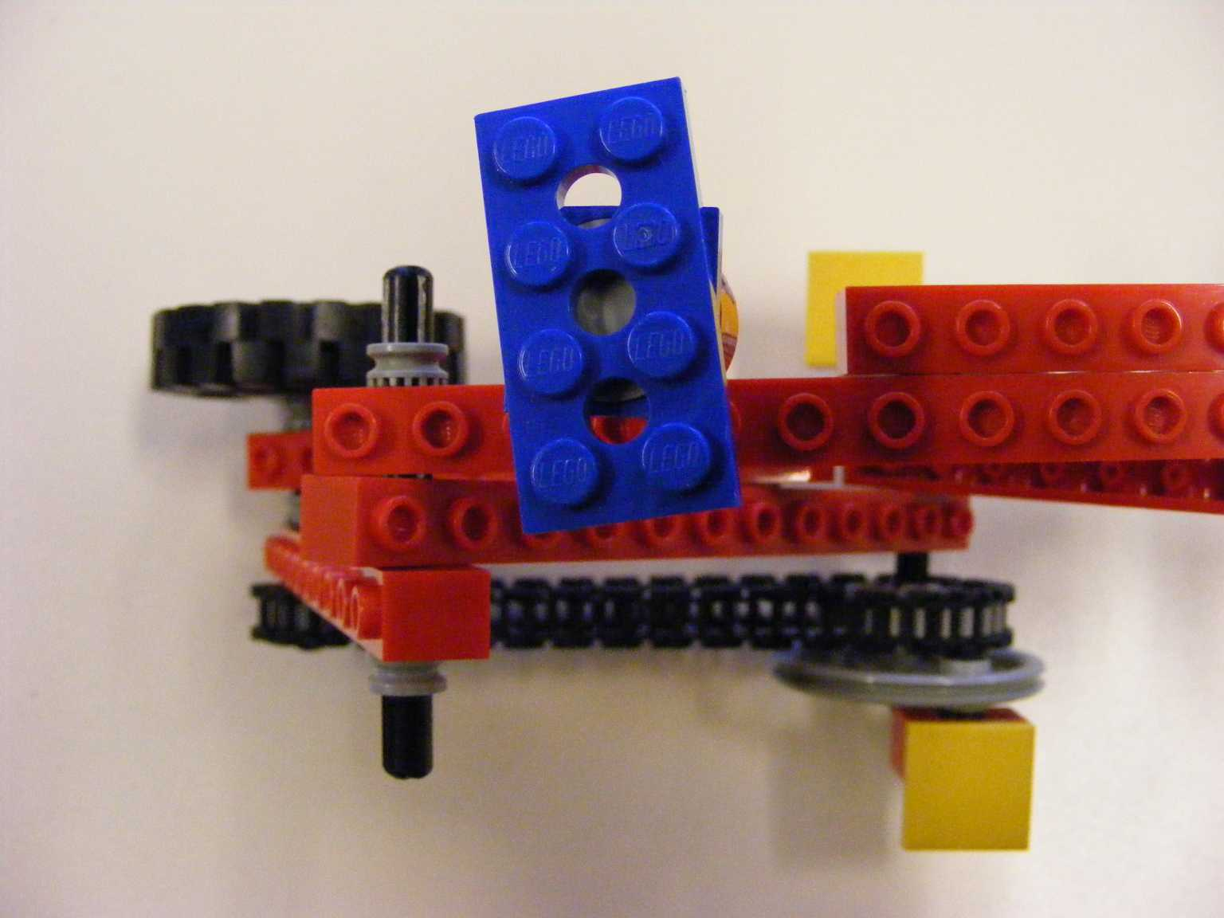
Ensemble pédalier et cadre | Guidon et potence | Selle et transmission

Mécanique et biomécanique : quelques principes

Le cycliste utilise la segmentation articulaire suivante : hanche, genou, chevilles dans une rotation (rôle des muscles antagonistes de la cuisse et des mollets). Ce mouvement permet de créer une rotation complète de l’axe du pédalier. La rotation du pédalier entraîne la chaîne qui transmet la rotation aux pignons et donc à la roue arrière ce qui permet la translation du vélo.

TYPES DE BICYCLETTE

Type | Photo | Caractéristiques
Course/Route | 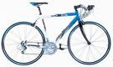 | Poids réduit, pneus fins lisses, plage de développement large
Ville | 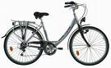 | Protection, transport, sécurité, confort
Vélo Tout Terrain | 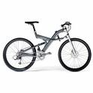 | Suspensions, pneus larges et accrocheurs, nervosité
Vélo Tout Chemin | 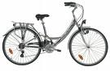 | Vélo hybride, utilisable sur route et chemins roulants
Vélo enfant | 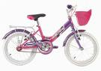 | Protection, tailles diverses (de 12 à 24 pouces)
Vélos spéciaux | 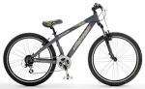 | Vélos solides pour descente ou figures. Monocycles, tandem. Taille réduite

Rapport de transmission (noté k) : il s’agit du rapport entre le nombre de tours du pédalier et le nombre de tours de la roue arrière.
Exemples simples :
Petit plateau à 22 dents, pignon à 32 dents → Rapport22/32=0,69 donc 1 tour de pédalier équivaut à 2/3 tour de roue arrière. (Démultiplication k<1)
Plateau intermédiaire à 32 dents, pignon à 32 dents → Rapport 32/32=1donc 1 tour de pédalier équivaut à 1 tour de roue arrière.
Grand plateau à 42 dents, pignon à 11 dents → Rapport 42/11=3,82 donc 1 tour de pédalier équivaut à presque 4 tours de roue arrière. (Surmultiplication k>1)
Développement (noté D): Il s’agit de la distance effectuée par le vélo en un tour de pédalier. Elle se calcule ainsi D=k x π x Ø. La taille des vélos est indiquée en pouces et correspond au diamètre de la roue
Exemples :
Avec un VTT de 26 pouces :
R= 26 x 2,5 cm soit 65 cm Circonférence = 65 x 3,14 = 204,1 cm soit 2,0401 m
En utilisant les rapports cités ci-dessus, on obtient les développements suivants :
- Si k=0,69 alors D = 2,0401 x 0,69 = 1,407669 m soit 1,4 m
- Si k=1 alors D = 2,0401 x 1 = 2,0401 m soit 2 m
- Si k=3,82 alors D = 2,0401 x 3,82 = 7,793182 soit 7,80 m
Le développement est donc lié à 3 variables : la taille de la roue, le type de plateau et le type de pignon.

2 exemples extrêmes :
Un vélo enfant de 12 pouces :
k =1,5 (33/22) Ø = 12 x 2,5 = 30 cm Donc D = 1,5 x 30 x 3,14 = 141,3 cm soit 1,41 m
Un vélo de course de 26 pouces :
k= 4,73 (52/11) Ø = 26 x 2,5 = 65 cm Donc D = 4,73 x 65 x 3,14 =965,393 cm soit
9,65 m

Effort et couple :
On peut saisir cette notion de manière empirique.
Avec un grand développement, je force pour élancer mon vélo mais la vitesse est très importante. L’effort est important mais le couple est faible : c’est la surmultiplication.
Avec un petit développement, l’effort est minime mais le couple est important : démultiplication.
Quelques limites :
- en VTT, il faut doser effort et couple en fonction du terrain : déclivité, adhérence…Ainsi, une montée boueuse nécessité un savant dosage de l’effort (pour monter) et du couple (pour ne pas perdre l’adhérence)
- Le nombre total de vitesses est théorique. Mon VTT dispose de 3 plateaux (22/32/44) et d’une cassette de 9 pignons (de 11 à 34 dents) mais je ne peux pas utiliser les 27 vitesses théoriques car la chaîne ne supporte pas les torsions. Sur le grand plateau (à la droite du pédalier), je ne peux utiliser que les 4 petits pignons. Sur le petit plateau (à gauche du pédalier), j’utilise les 4 grands pignons. Sur le plateau intermédiaire, je dispose de toute la cassette soit les 9 pignons. De 27 vitesses théoriques, je dispose donc de 17 vitesses.

Les représentations fréquentes ou possibles des élèves | Confusion entre vitesses théoriques et utilisables (torsion de la chaîne)  Pour saisir les différences de développement selon la taille, il faut mesurer la distance sur un rapport identique ou comparer rapport de transmission et distance parcourue.  Les élèves privilégient toujours le rapport qui demande un effort minimal (petit plateau) sans tenir compte de la déclivité, du relief ou de la nature du terrain.  Il convient d’illustrer concrètement ces variables en multipliant éducatifs et terrains : trial, course de vitesse, régularité…/terrain boueux, route, déclivité… La relation effort/couple se découvre par l’activité.

